ЗАДАНИЕ
ДЛЯ ВЫПОЛНЕНИЯ КОНТРОЛЬНОЙ РАБОТЫ ПО КРИМИНАЛИСТИЧЕСКОЙ ТЕХНИКЕ СТУДЕНТАМИ 5 – ого КУРСА ЮРИДИЧЕСКОГО ИНСТИТУТА

Методические указания
Контрольная работа по криминалистической технике состоит из теоретической части, четырех лабораторных заданий и анализа материалов уголовных дел.
В теоретической части студент рассматривает такие вопросы, как предмет, задачи и система криминалистики; методы криминалистики; криминалистика в системе юридических наук; криминалистическая идентификация. Поскольку в разделе криминалистической техники в большей степени приходится сталкиваться с теорией идентификации, поэтому и темы, связанные с этой теорией, представлены в более расширенном виде. Это: научные основы идентификации в судебном процессе; понятие криминалистической идентификации и ее научные основы; принципы криминалистической идентификации; объекты криминалистической идентификации; виды криминалистической идентификации; виды экспертных заключений о тождестве и их оценка следователем и судом; индивидуализация идентифицируемого объекта; установление искомого объекта как частная методика доказывания; идентификация в структуре уголовно-процессуального доказывания; основные положения методики криминалистической идентификации.
Для написания контрольной работы студент выбирает одну из предложенных выше тем. Изучает криминалистическую и специальную литературу и выполняет эту часть работы с обязательным составлением плана. Как показывает опыт работы, положительно оценивается такая письменная работа, в содержании которой имеются теоретическая база выбранной темы, просматривается позиция самого автора к тем или иным вопросам теории. Естественно, должны быть сноски на использованные источники. Учитывается и то, что если, например, автор служит в системе МВД и включит в содержание своей контрольной работы личный опыт работы в правоохранительных органах. Конечно, личный опыт работы должен быть тесно связно с темой контрольной работы. Каждое лабораторное задание предполагает самостоятельное изучение студентом учебной и специальной литературы по криминалистической технике. После этого необходимо ознакомиться с техническими средствами, с помощью которых предстоит выполнять эти задания. В конце каждого задания должен быть список изученных источников. Поскольку процесс изучения вещественных доказательств, а также фиксация результатов исследований протекают с использованием различных химических (химикаты, различные порошки), физических (электричество, оптика), механических (инструменты, орудия преступления) средств, то студенту надо знать общую характеристику инструментов, соблюдать меры предосторожности и технику безопасности труда. Если задание выполняется в криминалистической лаборатории ЮИ ТГУ, надо получить у сотрудников лаборатории инструктаж.
В третьей части контрольной работы студент представляет анализ некоторых следственных действий из уголовных дел по ст. 105, 158, 264 УК РФ, например: протокола осмотра места происшествия, протокола обыска, следственного эксперимента или заключения судебных экспертиз. В чем суть этой части контрольной работы? Прежде всего, анализируются не сами протоколы следственных действий или заключений судебных экспертиз, а приложения к этим следственным действиям. Здесь студент впервые проверяет свои теоретические знания и практические навыки, приобретенные в ходе выполнения лабораторных заданий. Следует отметить, что в целом студент выполняет контрольную работу по криминалистической технике, спец. практикум и представляет курсовую работу на 6-ом курсе. В первой части студент, анализируя уголовные дела, познает объем используемых технических средств и методику их применения. Во второй части выполняется спец. практикум. Спец. практикум также состоит из трех частей: изучение теории по криминалистической тактике; практическая работа по осмотру места происшествия; анализ материалов уголовных дел. И, наконец, в заключительной части по методике расследования преступлений выполняется письменная курсовая работа.
Итак, теоретическая часть контрольной работы по криминалистической технике может быть выполнена в машинописном (компьютерном) либо рукописном варианте. Объем - форматом А-4, размер шрифта – 14 пунктов, не более 8-10 страниц. При рукописном исполнении контрольная работа должна быть написана четким почерком. Работу оформить в альбоме (для рисования, черчения) или сброшюровать на плотной бумаге.
Контрольная работа студентом высылается в отделение заочного обучения ЮИ ТГУ - не позднее 01 декабря.
Примечание. Иллюстрации к контрольной работе могут быть выполнены аналоговым (зеркальным, пленочным) фотоаппаратом или в цифровом формате. Однако в том или другом варианте выполненная контрольная работа должна соответствовать техническим и процессуальным требованиям.

ЛИТЕРАТУРА

- Сборник кодексов РФ. М., 2004.
- Криминалистика: Учебник. 1990, 1993, 1994, 1997, 1999, 2000, 2001, 2002,2003, 2004 (1-й и 2-й разделы "Криминалистики" – Методология и Криминалистическая техника).
- Криминалистика: Общая часть / Отв. ред. В.Е. Корноухов. М.: Юристъ, 2000.
- Руководство для следователей/Под ред. Н.А. Селиванова. М.: Инфра-М, 1997., Гл. 4 (С.91-97). Ч. 2-ая - Криминалистическая техника (С. 104-235).
- Криминалистическая техника: Учебник / Под ред. Н.М.Балашова. М., 2202.
- Криминалистика социалистических стран /Под ред. В.Я. Колдина. М.: ЮЛ, 1986.
- Колдин В.Я. Идентификация при производстве криминалистических экспертиз. М., 1957.
- Колдин В.Я. Судебная идентификация. М., 2002.
- Комментарий к Уголовно-процессуальному кодексу Российской Федерации/ Отв. Ред. В.И.Радченко.- М.: "Юрайт-Издат", 2004.- 1365 с.
- Исмагилов Ф.В., Князьков А.С. Подготовка и защита выпускной квалификационной работы (диплома) по криминалистике: Методическое пособие. Томск: Изд-во ТГУ, 2002. 103 с.
- Белкин Р. С. История отечественной криминалистики. М., 1999.
- Дактилоскопическая экспертиза / Под ред. В.Е.Корноухова. Красноярск, 1990.
- Колдин В. Я. Идентификация при производстве криминалистических экспертиз.. М., 1957.
- Русаков М.Н. Объекты криминалистического осмотра. Омск, 1977.
- Криминалистическая техника: Справочник юриста /Под ред. Б.И. Шевченко. М.: ЮЛ, 1959.
- Практикум по криминалистике. М.: Изд-во МГУ. 1970; 1990.
- Сорокин B C., Дворкин А.И. Обнаружение и фиксация следов. М., 1974.
- Судебная фотография. Минск, 1971; 1978; 1986.
- Технико-криминалистическая экспертиза документов. Волгоград, 1978.
- Эйсман А.А., Николайчик В.М. Физические методы выявления невидимых текстов. Госюриздат, 1961.
- Предварительное криминалистическое исследование материальных следов на месте происшествия. М., 1989.
- Эртевциан А.Н„ Банрев Н.В. Упражнения по крим.технике. Казань, 1984.
- Процессуальные акты предварительного расследования. Примерные образцы., М. 2003.
- Подшибякин А.С. Холодное оружие. М., 1980.
- Холодное оружие. М.: Высшая школа МВД РСФСР, 1961.
- Самойлов Г.А. Основы криминалистического учения о навыках. М., 1968.
- Криминалистическая экспертиза. Вып. 1У: Криминалистическое исследование документов. М., 1966.
- Грановский Г.Л. Основы трасологии. М., 1965.
- Справочная книга криминалиста /Под рук. авто. колл. /Н.А.Селиванов. М.: НОРМА-ИНФРА, 2001.
- Цифровая фотокамера. Журнал. Фото. Видео. М., 2001. № 1-12. ; М.,2002. № 1-12.
- Басалаев А.Н., Гуняев В.А. Следы орудий и инструментов. Л., 1979.
- Басалаев А.Н., Гуняев В.А. Следы транспортных средств. Л., 1984.
- Криминалистическая техника. Учебник. М., 2002.

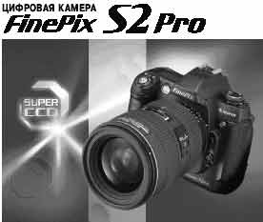

Перед Вами профессиональный цифровой фотоаппарат и основные его части. В цифровой, в отличие от аналоговой (классической) фототехнике роль светочувствительного элемента выполняют CCD- матрицы или CCD-линейки, преобразующие изображение в последовательность электрических импульсов цифрового кода. Механической основой ( корпусом) для цифровых камер с CCD-матрицей служит полупрофессиональные и профессиональные фотоаппараты ведущих мировых производителей, в которых CCD-матрица ставится на место светочувствительной пленки. Такие фотоаппараты имеют: сменную оптику; съемное запоминающее устройство; встроенную вспышку и т.д.

Затвор таких камер отрабатывает выдержки от 1/8000 до нескольких секунд. Принцип действия цифровой фотокамеры с CCD- линейкой аналогичен планшетному сканеру. Принимающий элемент, CCD- линейка, движется вдоль чувствительной зоны камеры, постоянно сканируя заданное пространство. Таким образом, принцип действия цифровой фотокамеры состоит в следующем: пучок лучей света от объектива съемки, проходя через линзу (систему линз) объектива и диафрагму, попадает на матрицу CCD (Charged Coupled Device). Матрица CCD или, как ее еще называют, ПЗС (преобразователь свет-сигнал) представляет собой прямоугольную матрицу из светочувствительных элементов. Луч света, попадая на чувствительный элемент, преобразуется в аналоговый электрический сигнал. Аналоговые сигналы от CCD преобразуются в цифровые, обрабатываются и записывается в память. Преобразование сигнала в цифровую форму производится с помощью аналого-цифрового преобразователя ADC.

Кроме CCD,ADC и памяти в электрическую схему цифровой фотокамеры входят процессор DSP, который формирует изображение из цифровых потоков, в конвертор JPEG, снижающий изображения для увеличения количества хранимых кадров.

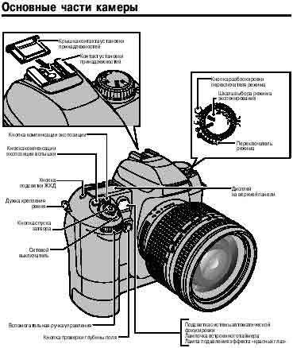

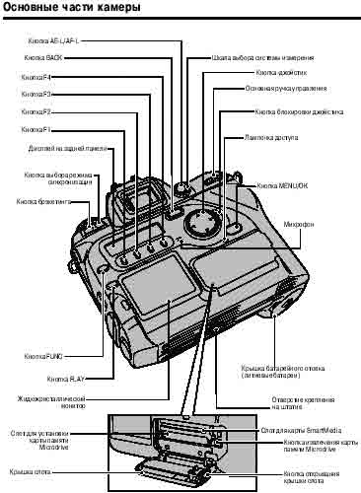

Лабораторное задание № 1

Судебная фотография представляет собой систему методов и видов съемки, применяемых при проведении следственных действий, оперативных мероприятий и криминалистических экспертиз с целью расследования преступлений и представления суду наглядного доказательственного материала.
Задание. Произвести фотографирование «инсценированного» места происшествия на местности, применив при этом ориентирующую, обзорную, узловую и детальную виды фотосъемки. Для выполнения данного задания надо предварительно смоделировать предполагаемую фиксацию "места происшествия". Для этого надо учитывать направление источника освещения. Поскольку это задание носит учебный характер, то фотографирование «места происшествия» следует проводить при естественном источнике освещения, на улице, при хорошей цветовой температуре. При этом следует учесть и то, что фотография – это светопись на светочувствительный фотографический материал. Следовательно, до фотографирования необходимо знать о том, что источник освещения измеряется фотоэкспонометром. На фотоаппарате фиксируется чувствительность фотоматериала. Затем измеряется источник освещения и устанавливается выдержка, диафрагма. Выбирается кадр, фокусируется и производится съемка. Если в фотоаппарате предусмотрен автоматический режим, то вышеназванные функции будут выставляться автоматически за исключением ручной установки чувствительности фотоматериала. Следует помнить о том, что фототаблицы прилагаются к основному документу – протоколу осмотра места происшествия. Поэтому они должны максимально точно запечатлеть криминалистическую информацию о механизме и обстановке происшествия, а также индивидуальные признаки материальных объектов и следов отображения.
Кроме того, при фотосъемке места происшествия желательно, чтобы на снимке оказались зафиксированными не только те данные, значение которых ясно в момент осмотра, но и те, значение которых может быть установлено при дальнейшем изучении.
Ориентирующий снимок должен показать территориальное положение места происшествия относительно окружающей обстановки, а также насколько близко к нему расположены соседние строения и сооружения, различные предметы, каков рельеф окружающей местности.
В ряде случаев ориентирующую съемку места происшествия приходится производить с какого-либо возвышения.

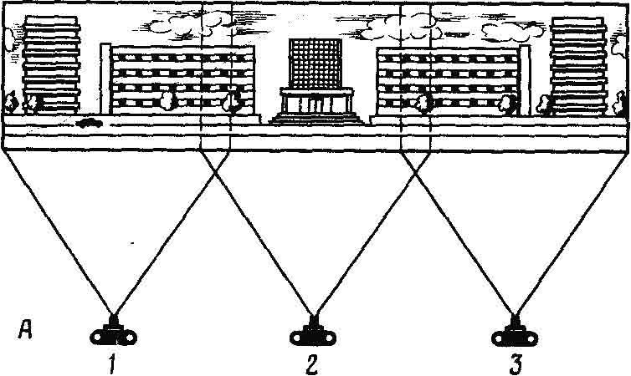

Рис.1. Вид съемки ориентирующий. Метод линейной панорамы

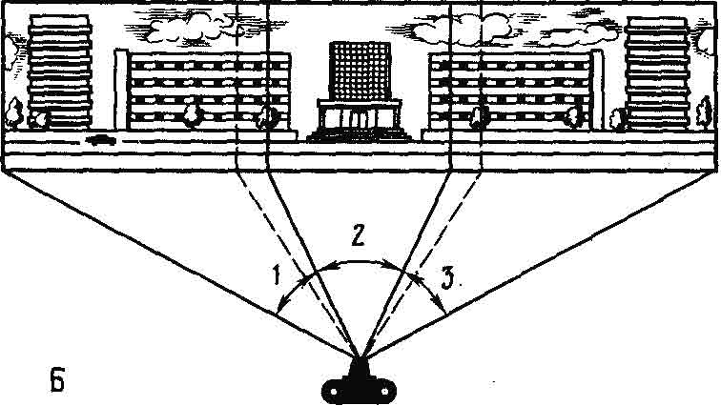

Рис.2. Вид съемки ориентирующий. Метод круговой панорамы

Обзорная съемка применяется для запечатления места происшествия изолированно от окружающей обстановки. Фотосъемка проводится с такого расстояния, при котором в границы кадра попадает возможно большая часть места происшествия. Главный объект места происшествия (труп, пролом, очаг пожара и т. д.). должен быть отчетливо запечатлен на обзорном снимке. Обычно делают серию обзорных снимков, фотографируя место происшествия с нескольких сторон. Количество снимков зависит от того, насколько полнее обладают снимки криминалистической информацией о характере происшествия.

Узловая съемка предназначена для фиксации отдельных, особо важных участков места происшествия в более крупном масштабе, чем они передаются на обзорном снимке ( например, фотосъемка места нахождения трупа, места нахождения следов взлома, пролома ).
Детальной называется фотосъемка отдельных следов и предметов – вещественных доказательств на месте их обнаружения. Детальная съемка производится методом измерительной съемки, с линейкой или метром, имеющим миллиметровые деления. Выбор способа фотосъемки зависит от целей фотографирования и характера объекта.
На фото 1-5 зафиксировано «инсценированное» место происшествия. Эти фототаблицы взяты из студенческой контрольной работы по криминалистической технике. Они сканированы в таком виде, как была выполнена контрольная работа студентом и включена нами в методическое указание. Цель – показать начальную стадию контрольной работы. Естественно, в этой работе наблюдаются элементы "начинающего" специалиста, который попытался оценить обстановку "места происшествия" и зафиксировать его. Положительно то, что студенту удалось правильно смоделировать "места происшествия", выполнить съемку при естественном источнике освещения. Кроме того, по фототаблицам можно представить в целом картину события.
Как видим ориентирующий снимок "места происшествия" выполнен методом круговой панорамы. Панорама составлена последовательно из трех фотографий, соединенных потом в общий снимок – панораму. Мы не будем производить анализ выполненной работы. Это предоставим Вам.

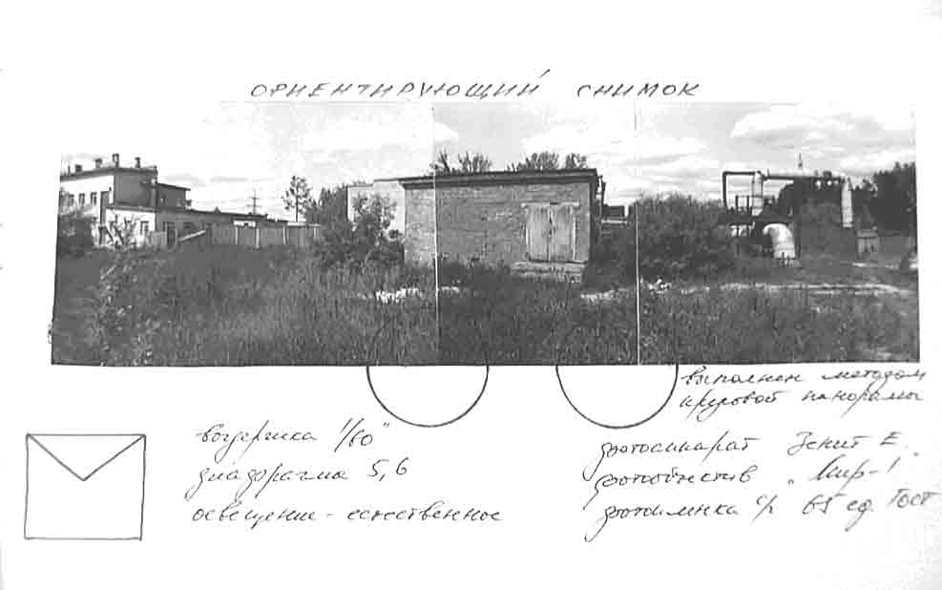

Фото 1

Для следующей фотографии использован обзорный вид съемки. Объект запечатлен с двух точек с целью передачи информации об его особенностях.

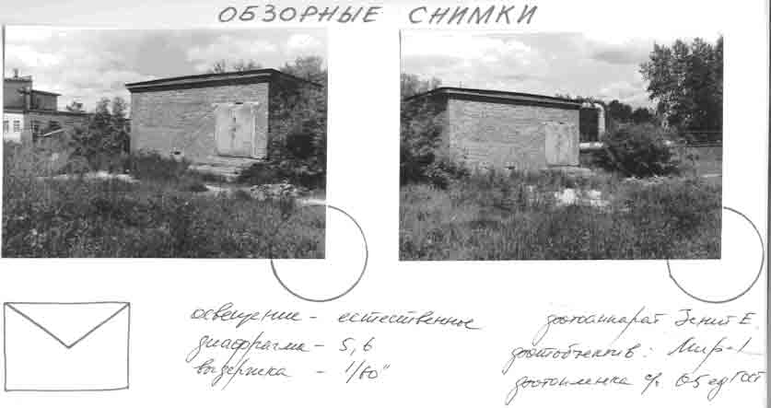
Фото 2 Фото 3

Узловая съемка – это съемка отдельных, наиболее важных частей и предметов обстановки места происшествия. В конкретном случае автор показал место проникновения в хранилище.
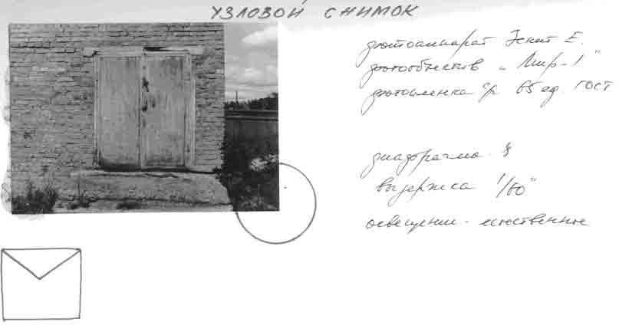
Фото 4

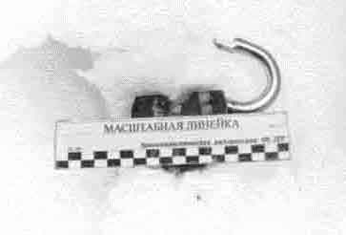

Фото 5. В детальной съемке зафиксирован навесной замок .

Обратим Ваше внимание на особенности фотографирования мелких объектов, которые в судебной фотографии входят в детальный вид съемки. Именно при детальном виде съемки, естественно, если в ходе фотографирования соблюдаются криминалистические рекомендации, фиксируются важные, индивидуальные признаки объекта, которые на дальнейшем этапе расследования могут стать средством доказывания. Поэтому при фотографировании детальным видом надо:
а) объектив расположить строго перпендикулярно к объекту съемки;
б) фотосъемку производить с масштабной линейкой;
в) масштабную линейку располагать параллельно и на одном уровне с объектом съемки;
г) при фотосъемке небольших объектов применять удлинительные кольца. Знать характеристику объектива и шкалу глубины резкости. Независимо от вида, метода съемки, а также класса фотокамеры (классическая - аналоговая или цифровая) надо учитывать освещение, его цветовую температуру и т.д. При фиксации рельефных структур следует использовать тени. Тени создают впечатление объемности, на снимке отсутствуют блики.
При анализе криминалистической литературы, в частности криминалистической фотографии и видеозаписи, необходимо обратить внимание на особенности фотосъемки и видеозаписи некоторых объектов, например фотографирования трупов, фотографирования следов пальцев, съемки рефлектирующих следов и т. д.
Вашему вниманию предлагается еще одна работа, выполненная студентом 5-ого курса ОЗО по лабораторному заданию "Судебная фотография". Студент "инцинировал места дорожно-транспортного происшествия". Зафиксировал ДТП на цифровой камере.
Проанализируйте представленные фотографии.
Рекомендуем аналитическую часть фототаблиц провесте после выполненного Вами собственного лаб. задания №1. В чем суть?
Основная задача данной контрольной работы по криминалистьической техненке заключается в том, чтобы научиться правильно зафиксировать
места происшествия. Собрать всестороннюю информацию об обстановке, механизме, способе совершения преступления.
В случае обнаружения недостатков приведенных фототаблицах, укажите их в письменном виде, опираясь на специальную или криминалистическую литературу.

Вопросы для самопроверки
1. Из каких основных частей состоит пленочный фотоаппарат? Каково их назначение?
2. Каковы основные характеристики объектива?
3. В чем состоит подготовка фотоаппарата к съемке?
4. От каких факторов зависит величина выдержки при съемке? Как она определяется?
5. Каковы основные характеристики негативных материалов?
6. Как пользоваться шкалой глубины резкости?
7. Из каких стадий складывается процесс получения фотографического изображения? В чем заключается сущность каждой стадии?
8. Какие существуют методы запечатлевающей съемки?
9. Какие съемочные приемы и методы съемки применяются при фотографировании места происшествия?
10. Какие правила панорамной съемки вы знаете?
11. Какие правила опознавательной (сигнальной) съемки вам известны?
12. Каковы правила фотосъемки трупа на месте его обнаружения?
13. В каких случаях при фотографировании применяются удлинительные кольца? Как пользоваться ими при фотосъемке?
14. В чем состоит сущность рефлексного способа получения фотокопий? Какова техника получения фотоизображений рефлексным способом?
15. Какие существуют методы исследовательской съемки?
16. Каковы правила технического и процессуального оформления фотоснимков, диапозитивов и диафильмов, приобщаемых к протоколам следственных действий в качестве приложения?
17. В каких случаях при расследовании преступлений применяются киносъемка и видеозапись?
18. Какие методы и приемы киносъемки и видеозаписи используются для фиксации хода и результатов следственных действий?
19. Как процессуально оформляются применение киносъемки и видеозаписи в ходе следственного действия и использования кинофильма и видеофильма?
20. Назовите устройство и принцип действия цифрового фотоаппарата.
21. Проведите сравнительный анализ между классическим (аналоговым, пленочным) и цифровым фотоаппаратами. Что между ними общего? Чем они отличаются друг от друга? Каков порядок съемки, обработки отснятых материалов?
22. Проведите классификацию цифровых фотографических аппаратов.
23. В чем состоит аналого-цифровое преобразование?
24. Сопоставьте галогенсеребряные пленки с CCD- матрицы и CCD-линейки.
25. В чем состоит процесс печати при цифровой съемке?

Лабораторное задание № 2

Задание состоит из четырех блоков, куда включены: следы рук, следы ног, следы орудий взлома, следы транспортных средств. Названные выше следы рассматриваются в отрасли криминалистической техники – трасологии. Кроме того в этом же задании выполняется работа из криминалистического учета – дактилоскопическая регистрация, с выведением основной и дополнительной формулы.
Задание. Следы рук.
1. Оставьте потожировые следы пальцев Вашей левой руки на гладкой поверхности, например, на зеркале, бумаге, бутылке, облицовочной плитке и др. Проведите следственный осмотр выбранного Вами объекта и составьте фрагмент протокола, куда должны быть включены размеры объекта и название его элементов. Приложением к протоколу является фототаблица или рисунок, где указываются те же данные, которые были занесены в протокол. Затем подберите необходимый порошок и выявите следы как это показано на фото 2.
Примечание. Все, что показано на фото 1 - 3 и на рис.1 – 4, приложение в качестве иллюстрации, чтобы студенту можно было, анализируя свою работу, сравнить, насколько он верно выполняет лабораторное задание.

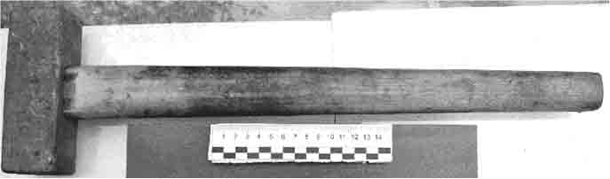
Фото 1
На фото 1 на исследование представлена кувалда. На ее ручке способом
окрашивания сажей с добавлением камфары выявлены потожировые следы рук. Единичный след зафиксирован в протоколе, сфотографирован методом масштабной съемки ( см. фото 1 ).

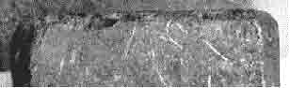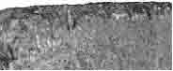

Фото 2 Фото 3
Если в ходе осмотра на объекте, кроме следов пальцев рук, обнаружены индивидуальные признаки, то их также надо описать в протоколе, указав точное место нахождения, и зафиксировать их. На фото 2, 3 выявлены индивидуализирующие признаки кувалды.

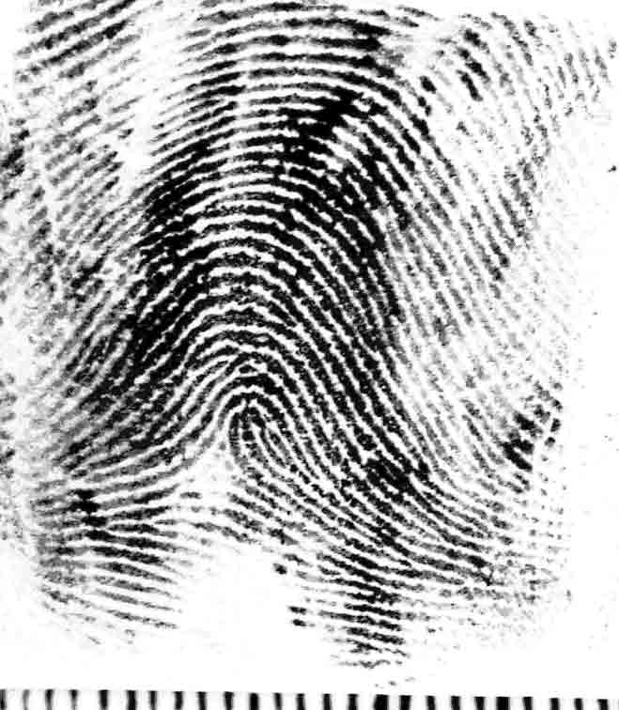

Рис. 1

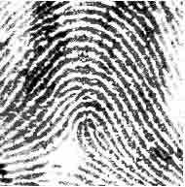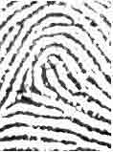

Рис. 2 Рис. 3

Из рис. 1 , 4 сканирована центральная часть папиллярных узоров для дальнейшей работы. Если нет возможности сканировать след, то эту часть работы можно выполнить методом рисовки.
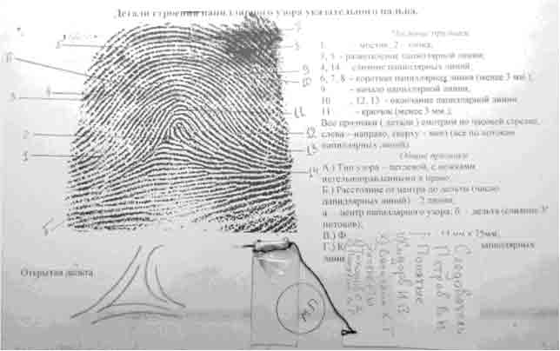

Рис. 4

2. На оставленном Вами следе после его обработки, определите, к какому из узоров относится Ваш след. Это следует отразить в протоколе и сфотографировать. На фотографии или рисунке схематично, стрелкой, укажите индивидуальные признаки следа (например, перерыв линии, начала линии, глазок, мостик, островок и т.д.). Надо обратить внимание на то, что названные выше частные признаки папиллярных линий имеют форму, размер. Эту работу можно выполнить предварительно ее сканировав. Затем на копии выделить общие и частные признаки папиллярного узора. Предпоследним этапом этого задания является: дактилоскопировать след на пленку и оформить его с соблюдением технических требований и процессуальных норм.
3. Сформулируйте вопросы, которые надлежит поставить эксперту в связи с обнаружением следов пальцев рук на месте происшествия с учетом того, что подозреваемое лицо установлено.
Кроме того, в теоретическом плане о следах рук важно знать: строение кожи на ладонях рук, строение папиллярных узоров на ногтевых фалангах пальцев, типы и виды папиллярных узоров, строение дельт. На рисунках приведены эти сведения. Внимательно исследуйте их и используйте в ходе выполнения контрольной работы.

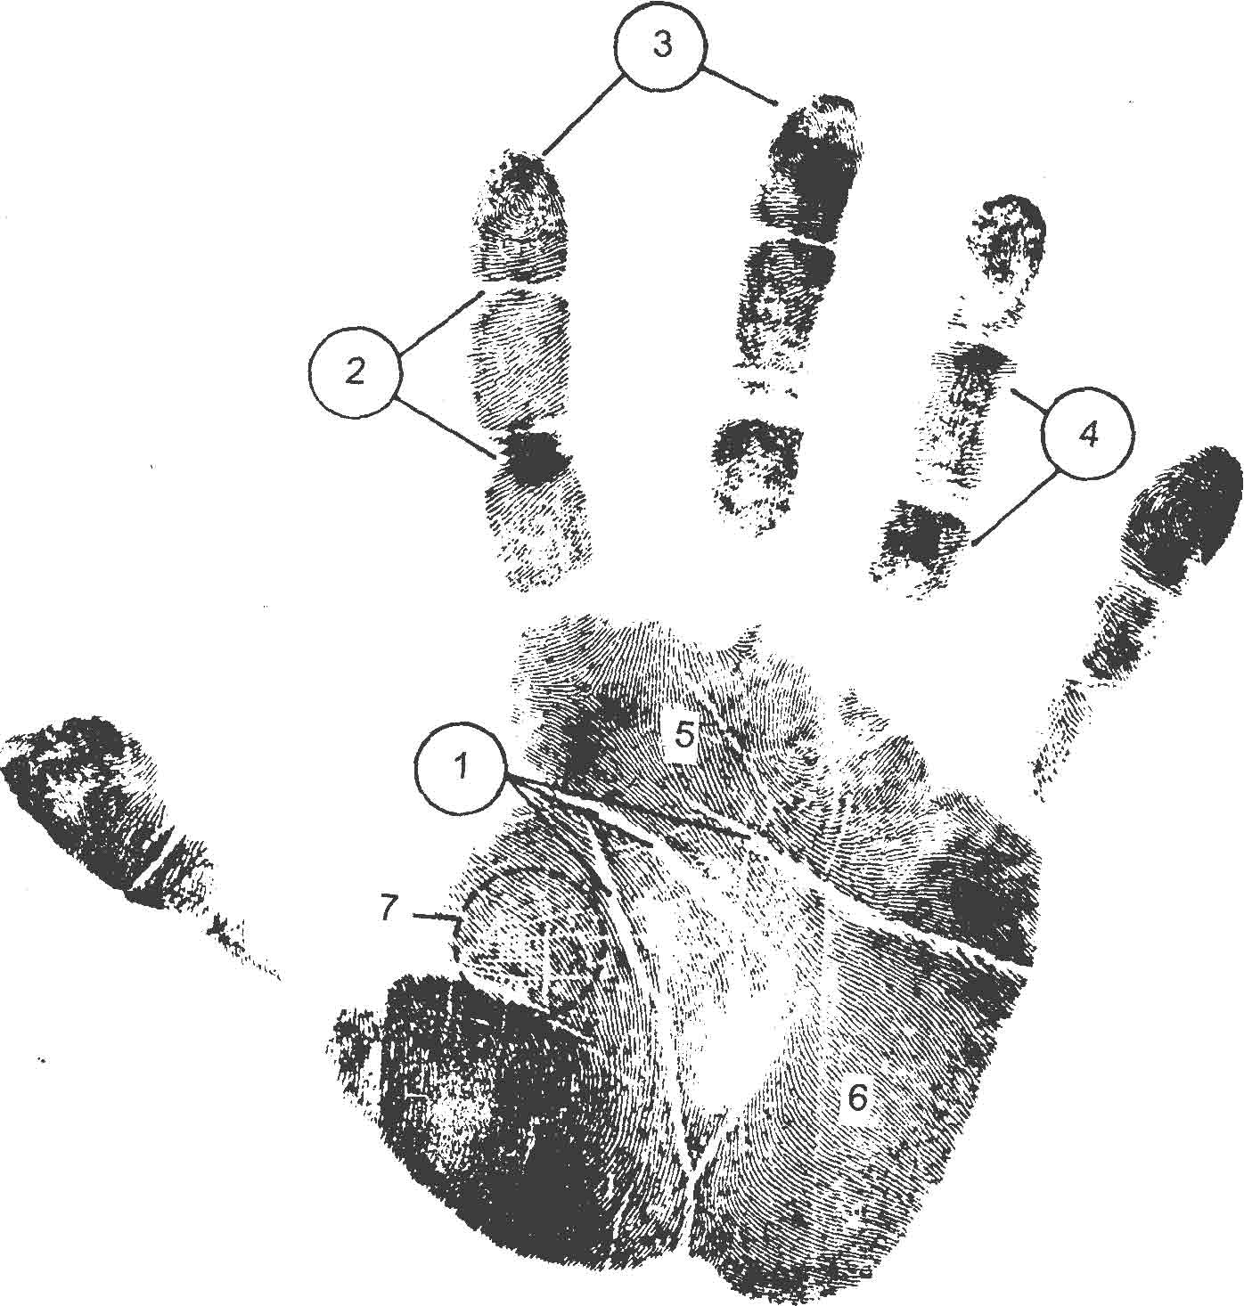

Рис. 5
На рис.5 видны элементы рельефа кожи на ладони: 7 — флексорные линии ладони; 2 — флексорные линии пальцев; 3 — папиллярные линии ногтевых фаланг пальцев; 4 — папиллярные линии средних и основных фаланг пальцев; 5, 6 — папиллярные линии отдельных участков ладони; 7 — мелкие складки кожи (морщины)

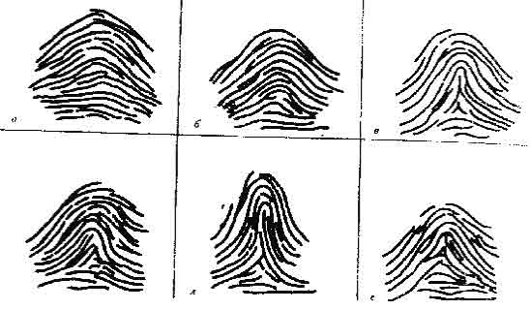

Рис.6

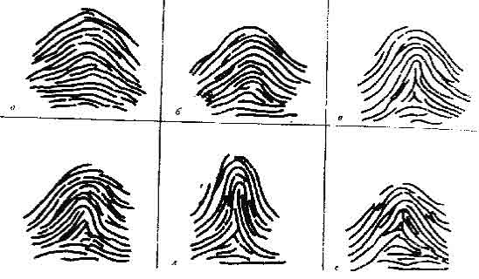
Рис. 7
На рис. 6, 7 представлены дуговые узоры (д, е – похожие на петлевые).

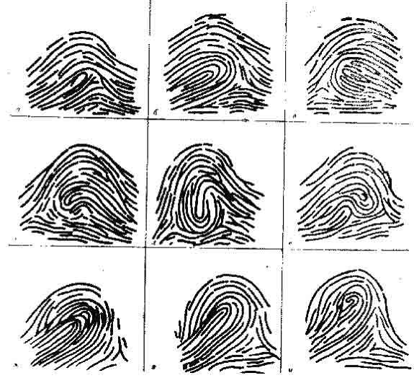
Рис.8
На рис. 8 видны петлевые узоры ( г – и - похожие на завитковые ),

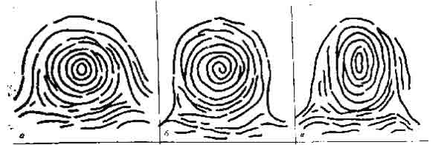Рис. 9
а на рис. 9 завитковые узоры: а) из овалов, б) одинарная спираль, в) двойная спираль.

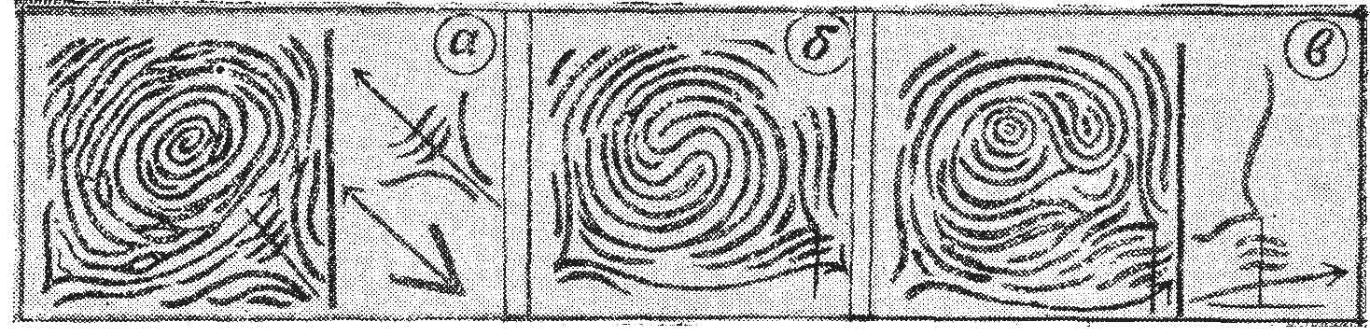
Рис.10
На рис. 10 обращается внимание на дельты в завитковом узоре: а) внутреннее расположение, б) среднее расположение, в) наружное расположение дельт. Дельты классифицируются на: типичные, разветвленные, рассеченные (см. рис. 12).

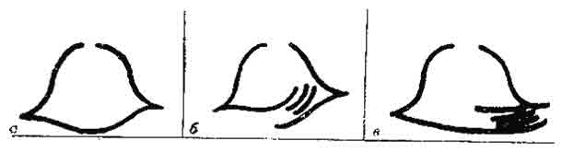Рис. 11

На рис. 11 положение рукавов дельт при обозначении завитковых узоров цифрой "8" : а-рукова сливаются; б, в – левые выше и ниже правого не более, чем на 2 папиллярные линии.

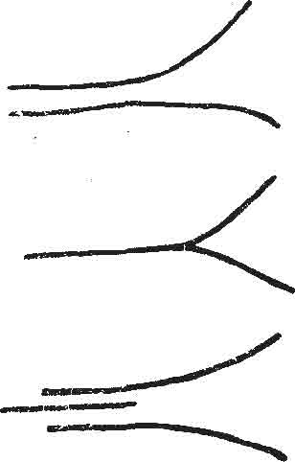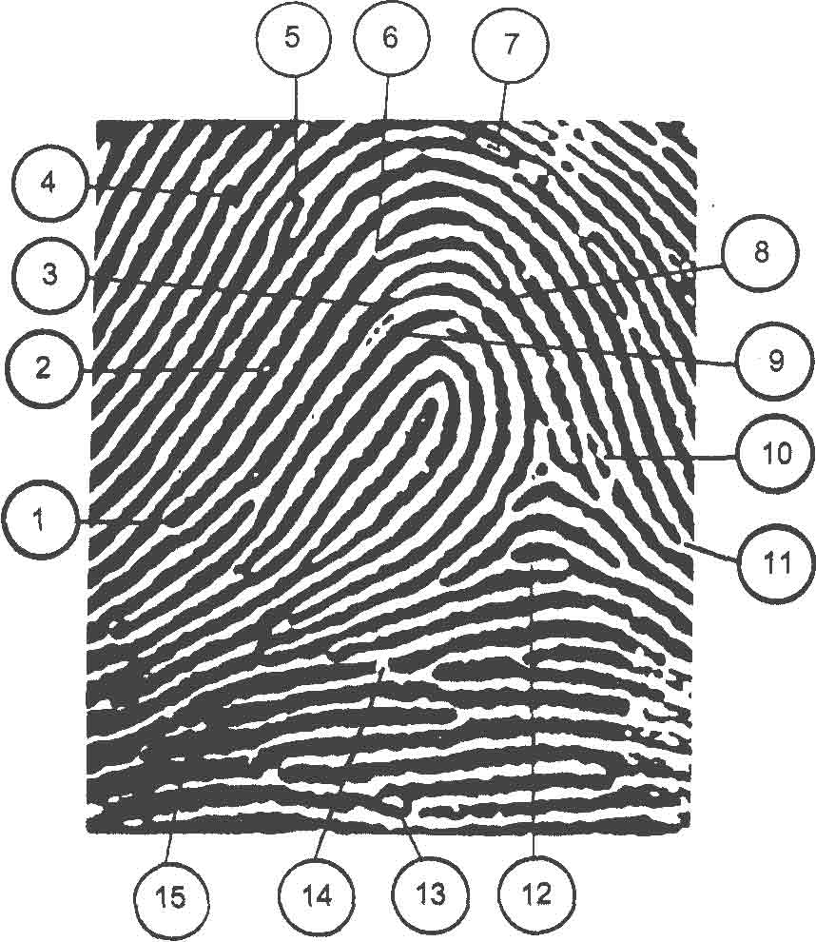
Рис. 12
На рис. 12 слева, представлены дельты - типичные, разветвленные, рассеченные, а справа видны детали папиллярного узора: / — начало папиллярной линии; 2 — поры; 3 — разветвление папиллярной линии; 4 — изгиб папиллярной линии; 5 — соединение двух папиллярных линий третьей (мостик); 6 — встречная папиллярная линия; 7— глазок; |у— слияние папиллярных линий; 9 — межпапиллярные линии (гребешки); 10 — короткая папиллярная линия (фрагмент); 11 — окончание папиллярной линии; 12 — крючок; 13 — островок; 14 — обрыв папиллярной линии; 15 — утолщение папиллярной линии

Дактилоскопирование. Сравнительными объектами (образцами) при производстве экспертизы следов рук являются отпечатки пальцев или ладоней рук, полученные при помощи типографской краски на бумаге .Если пальцы дактилоскопируемого загрязнены, ему предлагается помыть руки с мылом.
Отпечатки делаются на гладкой бумаге. На пластинку (стеклянную или металлическую) кладут небольшое количество типографской краски (величиной с горошину), которую равномерно раскатывают валиком по всей поверхности пластинки. Ногтевые фаланги пальцев дактилоскопируемого осторожно от края до края прокатывают сначала по пластинке с краской, а затем по бумаге. Отпечаток каждого пальца должен занять предназначенное для него место на бумаге .Получение сравнительных следов ладоней принципиально не отличается от получения следов пальцев. На стекле или гладкой металлической пластинке надо тонким равномерным слоем раскатать типографскую краску, прижать ладонь к стеклу, а затем – к листу белой бумаги.

После выполненной работы выводится основная и дополнительная дактилоскопическая формула. Следует отметить, что проделанная работа с выведением формул относится к отрасли Криминалистического учета (уголовной регистрации). Для того чтобы правильно дактилоскопировать рекомендуем:
1. Приготовить бланк карты дактилоскопической (десятипальцевой) уголовной регистрации. Сложить его горизонтальной складкой
так, чтобы пять квадратов, отведенных для правой руки, оказались в нижней части (остальная часть карты подвернута).
2.Уложить карту на столе таким образом, чтобы ее край (нижняя граница ряда квадратов, отведенных для правой руки) находился на одном уровне с краем стола. Следить, чтобы это положение карты сохранялось при дактилоскопировании. Если карта переместится в глубь крышки стола, нижние полосы узоров не отпечатаются.

Вопросы для самопроверки

1. Общие правила поиска следов рук.
2. Выявление следов порошками.
3. Окуривание следов парами йода.
4. Копирование объемных следов рук.
5. Копирование поверхностных следов рук.
6. Выявление и копирование следов на обледенелой поверхности.
7.Фотосъемка следов рук.
8. Упаковка предметов со следами рук.
9.Какие обстоятельства (данные) могут быть установлены при изучении следов рук на месте происшествия?
10.Как классифицируются следы рук?
11.Какие способы применяются для обнаружения потожировых (бесцветных) следов
рук
12. Как можно зафиксировать следы пальцев рук?
13. Какие вопросы могут быть разрешены экспертизой следов рук?
14. Как процессуально оформляются следы рук, обнаруженные на месте происшествия?
15.Как используются в следственной практике следы пальцев рук для установления личности подозреваемого?

Задание 2. Следы ног
Вычертите схему "дорожки" следов, предварительно оставленные Вами на снегу,
бумаге, писке или на иной поверхности. Укажите ее основные элементы.

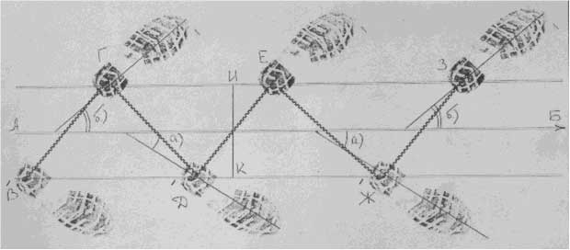
Рис.1
На рис. 1 изображена "дорожка следов" и ее элементы: АБ – направления движения; ВГБЕЖЗ – линия ходьбы; ГД – длина шага правой ноги; ВГ – длина шага левой ноги; а) угол разворота правой ноги; б) угол разворота левой ноги.
На оставленном Вами "дорожке" следов следует выбрать четкий, единичный след обуви и сфотографировать его. Затем сфотографировать подошвенную часть обуви. Произвести сравнительное исследование этих двух следов, выявив при этом общие и частные признаки.
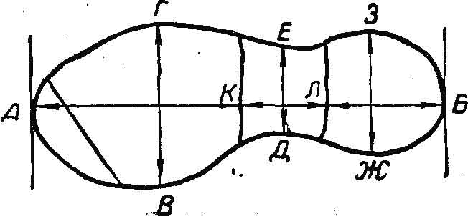
Рис. 2
На рис. 2 показан измерение следа обуви: АБ — длина следа, АК — длина отпечатка подметки, ВГ — ширина отпечатка подметки, ДЕ — ширина отпечатка промежуточной части, КЛ — длина отпечатка -промежуточной части, ЛБ—длина отпечатка каблука, ЖЗ—ширина отпечатка каблука

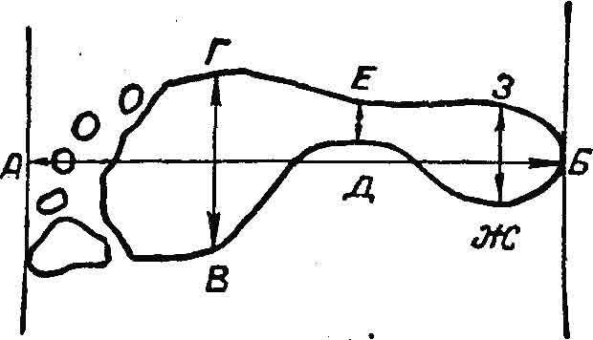

Рис.3
На рис. 3 показано измерение следа босой ноги: АБ—длина следа. ВГ—ширина отпечатка плюсневой части, ДЕ — ширина отпечатка промежуточной части. ЖЗ — ширина отпечатка пяточной части

Вопросы для самопроверки
1.Какие обстоятельства (данные) могут быть установлены при изучении следов ног (обуви) на месте происшествия?
2. Какие признаки походки отображаются в дорожке следов?
3. Какие измерения необходимо сделать при изучении следа босой ноги и следа обуви?
4. Как по следу ноги (обуви) определить примерный рост человека и номер обуви?
5. Как изготовляются гипсовые слепки с объемных следов ног наливным, насыпным и комбинированным способами?

Задание 3. Следы орудий взлома
Орудия, использованные для взлома строительных преград (дверей, стен, потолков и т.д.), предметов мебели и различных хранилищ, оставляют на них свои следы. Остаются следы и от специальных приспособлений, с помощью которых отпирают замки (отмычки, "уистити" и т.д.). По этим следам можно определить способ проникновения, установить вид использованного орудия, а также произвести его идентификацию.
Ниже приведены орудия. Они относятся к различным классификационным группам. При внимательном осмотре этих объектов можно увидеть общие, частные признаки орудия взлома.
Для выполнения задания 3 надо выбрать орудие "взлома". Внимательно изучить его. Составить фрагмент протокола – осмотра вещественного доказательства, где надо указать не только общие признаки выбранного Вами орудия, но и его идентификационные признаки. Затем в план – схеме указать место его расположения, после этого нарисовать или сфотографировать измерительным методом. На чертеже, рисунке или фотографии стрелкой обозначить его элементы.

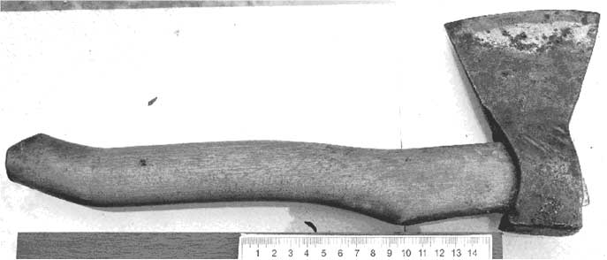

Фото 1

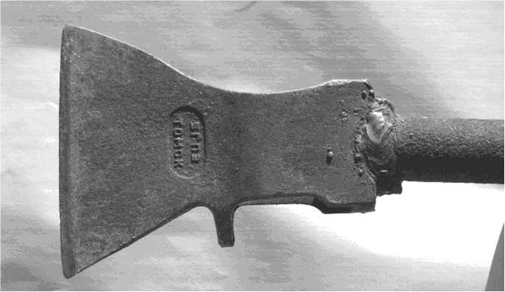
Фото 2
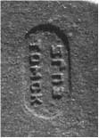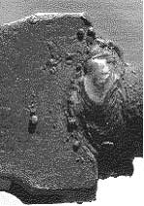
Фото 3 Фото 4
На фото 3 зафиксирован товарный знак топора, а на фото 4 отражены индивидуальные
признаки ледокола.

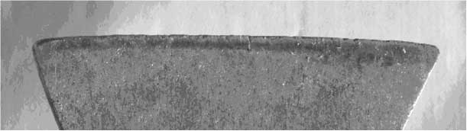

Фото 5

На фото 5 зафиксированы индивидуальные признаки лезвия топора.

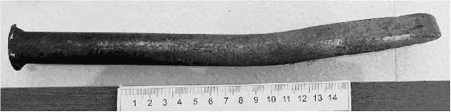

Фото 6

На фото 6 представлен общий вид зубила.

На фото 1, 2, 6 в качестве примера приведены различные инструменты. Назовите их элементы. Какую криминалистическую информацию несут фото 3, 4, 5?

Следы транспортных средств.

Следы транспортных средств приобретают особо важное значение в случаях, когда возникает дорожно-транспортное происшествие. По следам ТС (транспортных средств) можно установить: направление движения ТС; скорость движения; расположение ТС на дорожном полотне; определить базы автомобиля; по типу рисунка протектора шин разделить на легковые и грузовые. Кроме того, по следам ТС проводятся авто -- техническая, трасологическая, судебно – медицинская, физико-техническая экспертизы.

Задание.

Во дворе или в другом удобном, безопасном для Вас месте необходимо оставить следы транспортного средства с таким расчетом, чтобы задние колеса не наезжали на следы передних колес. Из изученных Вами источников по трасологии известно, что следы по механизму их образования делятся на объемные и поверхностные. Для качественного выполнения данного задания лучше работать с объемными следами ТС. Рисунок протектора хорошо отображается на мягком грунте. Итак, конкретная работа со следами ТС состоит в следующем: а) измерить колею передних и колею задних колес; б) определить базу автомобиля; в) определить полный оборот колеса по характерным признакам (это может быть какой-то порез, износ на рисунке протектора и он повторяется через полный оборот колеса); г) участок протектора, где были обнаружены индивидуальные признаки для определения полного оборота колеса, зарисовать рисунок протектора шин на бумаге форматом А-4. Здесь же следует отобразить индивидуальный признак выявленный на протекторе шины.

На рис. 1, 2 в качестве иллюстрации приведены различные способы измерения. Можно этими примерами воспользоваться в ходе выполнения свой работы и в качестве самопроверки ответить на те вопросы, которые сформулированы в пояснительной части этих рисунков.

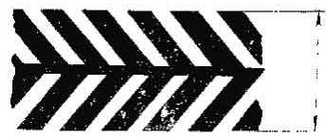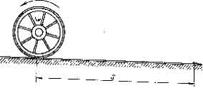

Рис. 1 Рис. 2

На Рис. 1 видим измерение ширины протектора шины, а на рис. 2 показано измерение длины одного оборота колеса.

По ширине протектора вычисляется ширина профиля шины, а по окружности колеса определяются наружный и посадочный диаметры шины. Напишите, какое имеет криминалистическое значение измерение ширины протектора и определение длины одного оборота колеса в ходе осмотра места дорожно-транспортного происшествия? В каких случаях проводится измерение ширины шины протектора и определяется длина одного оборота колеса?

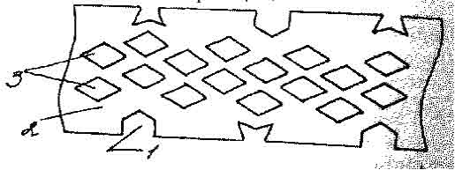

Рис .3

На рис. 3 изображен протектор покрышки. Цифрами 1, 2, 3 указаны ее элементы. Как называются эти элементы?

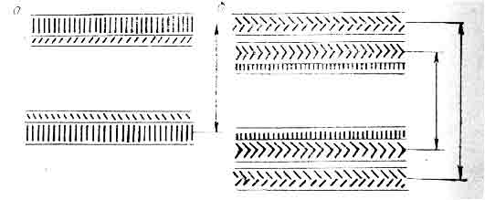

Рис. 4

На рис. 4, , а и б стрелками указаны измерения ширины колеи. Объясните, чем отличаются измерения колеи а от б?

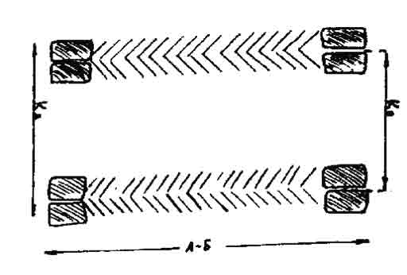

Рис. 5

На рис. 5 имеются буквенные обозначения: КП; КЗ; А –Б. Что они означают?

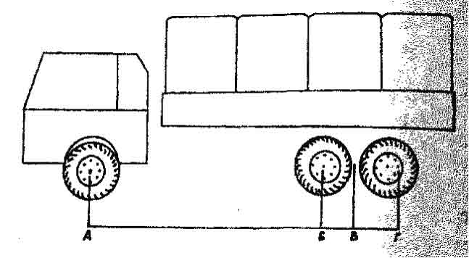 Рис .6

На рис. 6 указаны: АБ – база автомобиля; ВГ – база тележки.

Вопросы для самопроверки

1. По каким признакам, отобразившимся в следах колес, можно установить модель шины, а также тип и модель автомобиля?

2. Какие признаки могут быть использованы для определения направления движения транспортного средства и его скорости?

3. Каковы способы фиксации колес транспортного средства?

4. Что необходимо отметить о следах транспортных средств в протоколе осмотра?

5. Какие вопросы могут быть разрешены криминалистической экспертизой следов транспортных средств?

Лабораторное задание № 3

Криминалистическое исследование холодного оружия

При совершении ряда опасных уголовно наказуемых деяний преступники используют различные предметы, с помощью которых гражданам причиняются телесные повреждения, в том числе смертельные. Особую опасность представляет холодное оружие – предметы, специально изготовленные для нападения или активной защиты.

Холодное оружие подразделяется на несколько групп: ударно–раздробляющее (неклинковое); клинковое; комбинированное; замаскированное.

Наиболее часто в следственной практике встречается короткоклинковое холодное оружие с рукояткой (стилет, кортики, кинжалы, финские, десантные и охотничьи ножи).
На рис. 1, 2 представлено холодное оружие.

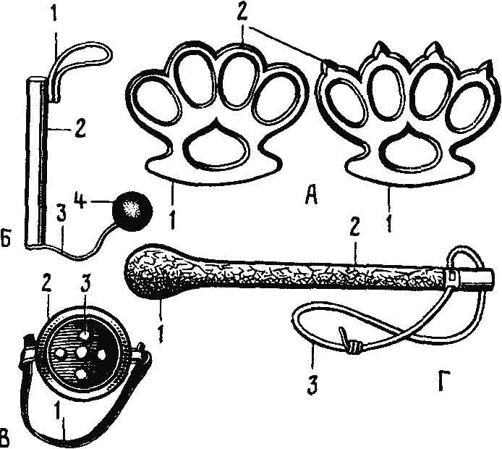

Рис. 1
Согласно классификации, на рис.1, видим ударно - раздробляющее холодное оружие: А - кастеты: 1 — упор, 2 — ударная (бьющая) часть без шипов и с шипами, Б - кистень: 1 — петля, 2 — рукоятка; 3 — подвес; 4 — ударный (бьющий) груз, В - наладонник: 1 — петпя, 2 — ударная пластина; 3 — шипы, Г- дубинка: 1 — ударный конец, 2 — рукоятка, 3 — петля.

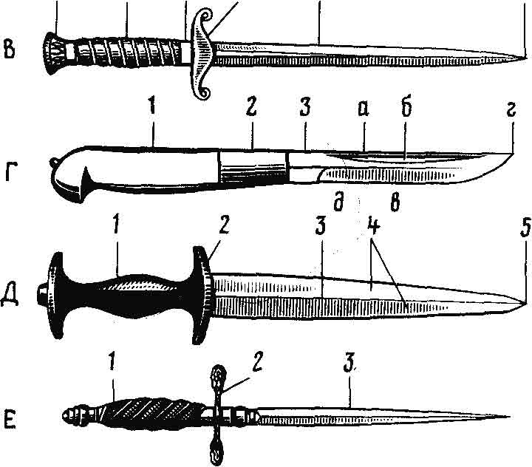

Рис. 2
На рис. 2, колюще-режущее холодное оружие: В - кортик: 1 - наконечник, 2 – рукоятка, 3 – кольцо, 4 – упор, 5 - клинок, 6 - острие клинка, Г- финский нож: 1 –рукоятка, 2 – кольцо, 3 - клинок: а – обух, б – дола, в – лезвие, г – острие, д – основание, Д - кинжал: 1 –рукоятка, 2 – упор, 3 – клинок, 4 - заточка лезвия, 5 - острие. Е - стилет: 1 – рукоятка, 2 – упор, 3 - граненый клин.
Задание к лабораторной работе № 3
1. При осмотре места происшествия на открытой местности обнаружен нож. Составьте фрагмент протокола осмотра места происшествия с описанием ножа.
2. Сфотографируйте нож. Назовите его элементы. Укажите стрелками на фотографии общие и частные признаки ножа.
2. Полученные снимки процессуально оформите, руководствуясь требованиями УПК РФ и соответствующими криминалистическими рекомендациями.
3. Сформулируйте вопросы, которые надлежит поставить эксперту в связи с обнаружением ножа.
Примечание: лабораторное задание № 3 может быть выполнено: а) с огнестрельным оружием; б)
с патронами к нарезному оружию гладкоствольному оружию описать их устройство; в) в случае, если студент имеет отношение к производству судебно-баллистических экспертиз, то к заданию № 3 он может представить заключение с приложением. Однако надо помнить о том, что на зачете по криминалистической технике будут сформулированы вопросы как по холодному, так и по огнестрельному оружию. См. вопросы для самопроверки.

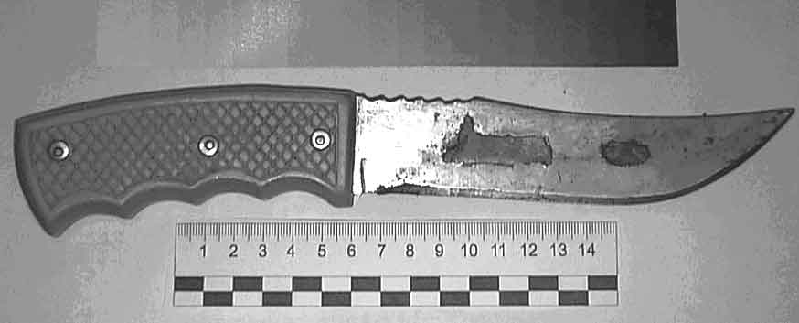
Фото 1
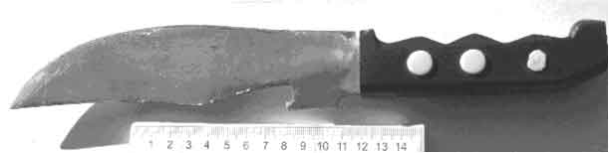
Фото 2 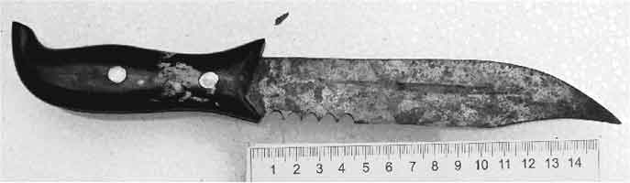
Фото 3.
В качестве иллюстрации представлены ножи ( см. фото 1, 2, 3). В представленных объектах наблюдаются общие и частные признаки. Если у студента возникнут трудности в изготовлении рисунка, фотографии холодного оружия, то он может воспользоваться в ходе выполнения задания № 3 предложенной иллюстрацией. Поскольку все ножи сфотографированы с использованием линейки, то необходимо указать размер каждого ножа. Перечислите его элементы и укажите индивидуальные признаки. Сформулируйте вопросы эксперту для производства экспертизы по холодному оружию.

Вопросы для самопроверки
- Что является предметом криминалистического исследования оружия и следов его применения как отрасли криминалистической техники?
- Какие следы возникают в результате применения огнестрельного оружия?
- Какие следы от частей оружия образуются на стрелеяных пулях и гильзах и каково их криминалистическое значение?
- Какие следы относятся к следам ближнего выстрела? Каково их криминалистическое значение?
- Какие признаки характеризуют входное и выходное отверстия, образованные пулей на различных преградах?
- Какие правила должны соблюдаться при обнаружении, осмотре и изъятии следов применения огнестрельного оружия?
7 .Какие существуют способы установления по пулевым повреждения места, откуда был произведен выстрел?
8. Какие признаки могут быть использованы для установления очередности выстрелов?
9. Что должно быть указано в протоколе осмотра при описании оружия, стреляных пуль, гильз, дроби, пыжей и огнестрельных повреждений?
10 .Какие основные вопросы разрешаются судебно-баллистическими исследованиями огнестрельного оружия, боеприпасов, их частей и следов выстрела?
11 .Для разрешения каких вопросов прибегают к химическим и физическим исследованиям следов применения огнестрельного оружия?
12 .В чем заключается подготовка материалов для судебно-баллистической экспертизы?
13 .В чем заключается сущность идентификации оружия по стреляным пулям и гильзам?
14 .По каким признакам классифицируется холодное оружие?
15. В чем состоит сущность криминалистического исследования для установления относимости предмета к холодному оружию?

Лабораторное задание № 4
Криминалистическое исследование документов

Под документом в широком смысле слова понимается такой материальный объект, в котором тем или иным способом зафиксированы сведения о каких-то фактах или обстоятельствах. В зависимости от способа фиксации документы подразделяются на письменные, графические и фото-, кино-, фоно-, видеодокументы. Объектом криминалистического исследования являются главным образом письменные документы. Поэтому при употреблении в дальнейшем термина "документ" будет иметься в виду "письменный документ".
Документ как письменное доказательство имеет значение для установления истины по делу благодаря своему содержанию. Он может быть заменен копией или другим документом, содержащим эти же сведения. Если же документ служил средством совершения преступления или был объектом преступного посягательства, то он выступает в качестве вещественного доказательства, и заменить его нельзя, так как для расследования дела важно не только содержание документа, но и способ его выполнения, использование при этом материала, имеющиеся на нем следы. В документах – вещественных доказательствах отражаются и сохраняются признаки деятельности определенного типа. Эти признаки проявляются в материале документа (бумаге, структуре штрихов, чернилах и других красителях, подвергшихся воздействию с целью изменения содержания документа). Они также могут характеризовать лицо, писавшее документ, так как в выполненных текстах отражаются индивидуальные особенности письменной речи и почерка писавшего. Для выявления указанных признаков и производится криминалистическое исследование документов. Оно делится на два вида:
1) технико-криминалистическое исследование, объектом изучения которого являются сам документ, его отдельные реквизиты (составные элементы, без которых он является недействительным), материалы документа, соответствующие пишущие инструменты, технические средства нанесения текстов, удостоверительных знаков;
2) криминалистическое исследование письма, изучающее письменную речь и почерк.
Рекомендуем: прежде чем приступить к выполнению задания, необходимо внимательно изучить теоретическую часть криминалистического исследования документов. Списк рекомендованных источников большой, поэтому ( см. с. 2-3) на данном этапе можно использовать учебную литературу, например учебник по криминалистике. Когда будут усвоены содержание и цели криминалистического исследования документов, изучены термины, разграничены виды подлогов (интеллектуальный, материальный), определены способы подделок, а также технические средства их обнаружения, тогда для учебной цели необходимо подобрать документ. Таким документом может служить: паспорт, трудовая книжка, аттестат, диплом, зачетная книжка и т. д.
1. Для качественного выполнения задания № 4 рекомендуем лабораторную работу разделить несколько этапов. В первый этап, как и во всех других лабораторных заданиях, включить следственный осмотр выбранного Вами документа с дальнейшим составлением фрагмента протокола. На втором этапе – это более тонкая, творческая часть работы, следует внимательно произвести исследование бланка документа. Очевидно, студент в ходе анализа литературных источников обратил внимание на то, что на данном этапе применяются как простые технические средства (например, криминалистическая лупа, фонарь), сложное оборудование. Кроме того, в необходимых случаях могут быть использованы лазерные, ультрафиолетовые, инфракрасные лучи. В этой части исследуются все реквизиты документа: печати, штампы и их содержание с целью выявления признаков подделки, проводится исследование подписей, машинописных текстов и т.д. Вся эта процедура заканчивается оформлением приложения в виде фототаблиц к протоколу следственного осмотра документа.
2 Сформулируйте вопросы эксперту идентификационного и не идентификационного характера. Кроме этих вопросов должны быть и такие вопросы, которые позволили бы провести исследование по: обнаружению подделок в документе, прочтению невидимых и плохо различимых записей, восстановлению документов (сожженных, разорванных), исследованию оттисков печатей и штампов.

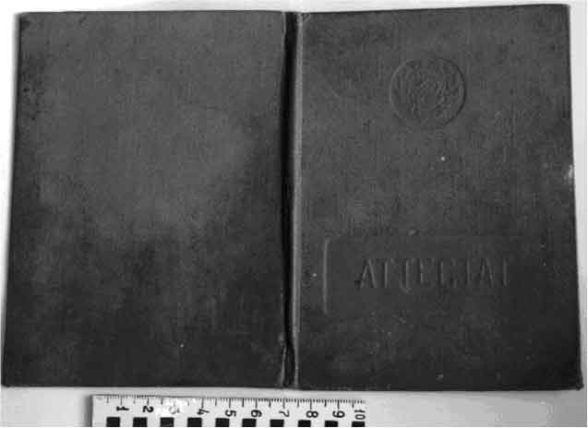
Фото 1
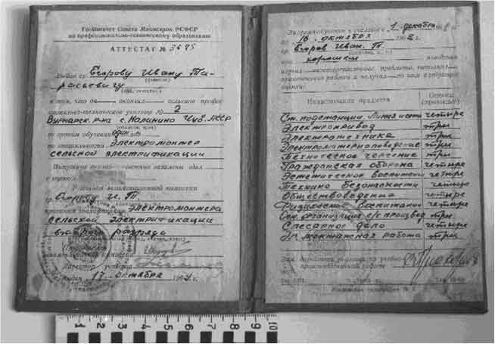
Фото 2
В качестве иллюстрации представлена копия документа. Проанализируйте фото 1, 2. На что Вы обратили внимание?

Вопросы для самопроверки
1. Каковы виды криминалистического исследования документов?
2. Что понимается под реквизитами документов?
3. Какие научно-технические средства и приемы используются при осмотре и исследовании документов для выявления признаков подделки?
4. Что понимается под полной или частичной подделкой документов?
5. Какие признаки указывают на подделку подписи с применением конкретных технических приемов?
6. Какие существуют способы подделки оттисков печатей, штампов и какие признаки характеризуют определенный способ?
7. Какие признаки указывают на то, что документ подвергался травлению?
8. Какие вопросы разрешаются криминалистическим исследованием машинописных текстов? Какие материалы необходимо подготовить для такого вида экспертизы?
9. В чем состоит сущность подделки документов путем замены отдельных их частей?
10. Что должно быть отражено в протоколе осмотра документа вещественного доказательства?
11. Каковы правила обращения с документами - вещественными доказательствами?
12. Что такое письмо и почерк?
13. Каковы научные основы отождествления личности по признакам письменной речи и почерка?
14. Что такое индивидуальность почерка и в чем она выражается?
15. Какие признаки используются для отождествления человека по рукописным текстам?
16. Как классифицируются признаки письменной речи и почерка?
17. Каковы возможности использования рукописных документов для розыска их исполнителя?
18. В чем состоит подготовка материалов для почерковедческой экспертизы? Какие требования предъявляются к подготовке сравнительных материалов?
19. Какие вопросы разрешают почерковедческой экспертизой?

Криминалистическая техника

Вопросы для зачета
1. Предмет криминалистики и се задачи. Перспективное развитие криминалистики.
2. Общие и специальные методы криминалистики.
3. История возникновения, развития и современная структура криминалистики. Научные криминалистические учреждения.
4. Виды криминалистической идентификации.
5. Принципы криминалистической идентификации.
6. Понятие, значение, виды и методы судебной фотографии.
7. Фотосъемка места происшествия. Определение параметров экспозиции.
8. Понятие трасологии, ее задачи и значение в судебной, следственной и экспертной практике
9. Понятие "след" в криминалистике и классификация следов.
10. Общие правила работы следователя со следами на месте происшествия.
11. Общая методика идентификационной экспертизы по материально - фиксированным отображениям.
12. Основы криминалистической одорологии.
13. Папиллярные узоры, их свойства и виды. Пороскопичсскис исследования.
14. Следы рук (обнаружение, фиксация, изъятие и процессуальное оформление).
15. Правила выведения дактилоскопической формулы.
16. Криминалистическое значение следов ног человека.
17. Единичный след ноги человека (обнаружение, фиксация, изъятие).
18. Работа следователя с "дорожкой следов ног/ человека" на месте происшествия.
19. Следы орудий взлома и их классификация. Общие правила фиксации следов орудий взлома.
20. Следы транспортных средств, их
классификация и особенности фиксации.
21. Работа следователя со следами транспортных средств на месте происшествия.
22. Современные возможности работы следователя с микрообъсктами (микроследами).
23. Замки, их классификация и способы взлома.
24. Подготовка материалов для трасологической экспертизы. Вопросы, разрешаемые экспертом.
25. Понятие письма и почерка, их соотношение. Индивидуальность письма.
26. Понятие судебного почерковедения, его научные основы.
27. Идентификационные признаки письма и их классификация.
28. Навыки письма. Закономерности их формирования и изменения.
29. Понятие "документ" в криминалистике. Общие правила обращения с документами вещественными доказательствами.
30. Исследование подписей, разорванных и сожженных документов.
31. Виды подделки документов и их признаки.
32. Научно-технические средства и методы обнаружения подделки в документах.
33. Подготовка и направление материалов на почсрковсдческую экспертизу, методика почерковсдчсской экспертизы.
34. Криминалистическое исследование оттисков штампов и печатей.
35.Подготовка и направление материалов на экспертизу машинописного текста (ксерокопированных, изготовленных наразличных принтерах и т.д.).
36. Понятие судебной баллистики, ее научные основы, объекты исследования и значение в судебной и следственной практике.
37. Неидснтификационные исследования всудебной баллистике.
38. Классификация ручного огнестрельного оружия и основные сведения о сю устройстве.
39. Идентификация огнестрельного нарезного оружия по стрелянной гильзе.
40. Идентификация огнестрельного оружия по стрелянной пуле. Исследование дроби, картечи, пыжей и прокладок.
41. Подготовка и направление материалов на судебно баллистическую экспертизу.
42. Осмотр н предварительное доэкспертное исследование огнестрельного оружия. Исследование следов выстрела, способы их фиксации и изъятия.
43. Установление направления, дистанции и места выстрела.
44. Понятие и признаки холодною оружия. Классификация холодного оружия
45. Понятие идентификации человека по признакам внешности.
46. Характеристика признаков внешности, их классификация.
47. Понятие уголовной регистрации, се значение и задачи в расследовании. Виды уголовной регистрации.
48. Оперативно-справочные и опсрагивно-розыскные учеты. Криминалистические учеты.
49. Механизм совершения преступления и общие закономерности его отражения.
50.Закономерности отражения преступной деятельности в сфере жизнеобеспечения общества.
51. Общая классификация следов преступления.
52. Понятие навыка и его основные свойства.
53. Локомоционные навыки.
54. Навыки в поведении и формировании внешнего облика.
55. Профессиональные навыки.
56. Способ совершения преступления и механизм следообразования.
57.Общие положения криминалистической диагностики.
58. Общие положения криминалистической техники и перспективы ее развития.

